Padlý hrdina
Karolína Vopletalová
Sekunda
Gymnázium Lovosice , Sady pionýrů 600
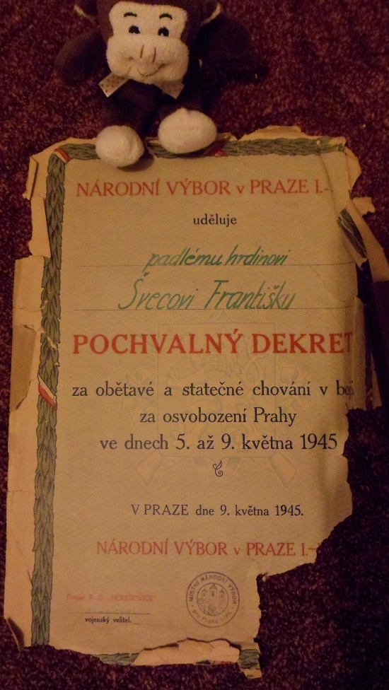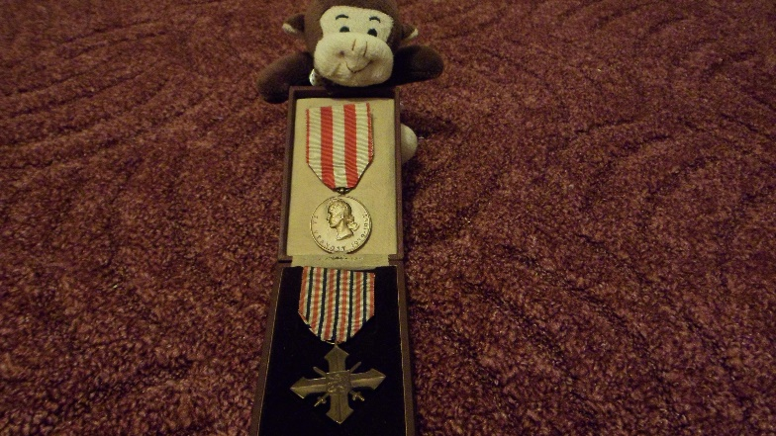
Prapradědeček se narodil roku 1903 a bydlel v Praze. Vyrůstal jako sirotek v sirotčinci, vychodil obecnou školu, vyučil se řezníkem a vlastnil část jatek v Holešovicích. V 27 letech se oženil s Emílií Círovou. Spolu měli 3 děti.
V květnu roku 1945 byl dědeček schovaný se svou rodinou ve sklepě místní hospody, kde se ukrývali před německým vojskem. Byli zde objeveni a vyhnáni ven, kde je němečtí vojáci rozdělili na ženy, děti a muže. V tomto momentě se objevil ruský voják. Němečtí vojáci se lekli, že jich je tam více a utekli, ale ruský voják tam byl sám. Všichni se vrátili do sklepa, protože houkali nálet. Dědečka nejmladší syn, kterému byl 1 rok, potřeboval mléko, tak mu pro něj dědeček běžel. Venku sháněli muže na barikádu na most Barikádníků, takže dědeček šel dobrovolně bránit most, aby se Němci nedostali dál. Zde ale padl i s dalšími lidmi a s rodinou se už nikdy neshledal. Rodina ho viděla už jen mrtvého a jako památku mu dala s sebou polštářek. Je pohřben ve společném hrobě na ďáblickém hřbitově. Za statečnost dostal pochvalný dekret a červený válečný kříž. Toto mu bylo uděleno In Memoriam.

